Департамент образования и молодежной политики
Владимирской области
Государственное бюджетное учреждение Владимирской области
«Центр психолого-педагогической, медицинской и социальной помощи»

Развитие и воспитание ребенка
с тяжелыми нарушениями речи в семье

г. Владимир, 2022
Сборник издан в рамках реализации программы инновационной деятельности по теме «Индивидуально-вариативная поддерживающая программа «Мир семьи» как средство повышения родительской компетентности»

Составители:

Гузева Ольга Николаевна, заместитель директора ГБУ ВО «Центр психолого-педагогической, медицинской и социальной помощи»
Васина Татьяна Владимировна, старший методист ГБУ ВО «Центр психолого-педагогической, медицинской и социальной помощи»

Рецензент:
Шумилина Татьяна Олеговна, к.п.н., доцент, заведующий кафедрой педагогического менеджмента ГАОУ ДПО ВО «Владимирский институт развития образования им. Л.И. Новиковой»

В сборник вошли материалы, разработанные в ходе реализации региональной площадки инновационной деятельности в целях повышения компетентности педагогических работников образовательных организаций области и родителей (законных представителей) детей с нарушениями развития и включают методические и информационные материалы, которые могут быть использованы как педагогами в работе с родителями (законными представителями) обучающихся, так и родителями детей, имеющих тяжелые нарушения речи.

СОДЕРЖАНИЕ
ВВЕДЕНИЕ
Коровина Н.В. Особенности развития детей с тяжелыми нарушениями речи
Куликова Н.В. Отличительные признаки тяжелых нарушений речи от задержки психического развития
Коровина Н.В. Организация образовательного процесса детей с ТНР
Коломоец Е.В., Тараканова А.Д. Речевое развитие ребенка
Коломоец Е.В., Тараканова А.Д. Детская речь – на кончиках пальцев
Михеева М.В. Использование кинезиологических упражнений в работе с детьми, имеющими тяжелые нарушениям речи
Коломоец Е.В. Рекомендации родителям детей с тяжелыми нарушениями речи

Список литературы

Введение
Речь – сложная многоуровневая функциональная система, и ее развитие тесно связано с формированием других психических процессов. Речь выполняет в нашей жизни разнообразные функции: номинативную, обобщающую, познавательную, коммуникативную, регулирующую и др.
Эмоциональный контакт с взрослыми, прежде всего с матерью, является основным условием развития речи малыша. Именно такой контакт помогает ребенку выделить речь как основное средство общения, а привязанность к взрослому стимулирует желание подражать ему. Общения является основным мотивом появления речи, а ее формирование происходит прежде всего в диалоге ребенка и близкого взрослого.
В возрасте до года дети с нормальным речевым развитием улавливают ритмико-мелодическую структуру родной речи, на втором гожу жизни непосредственного различают звуки речи. При благоприятных условиях воспитания и при активной речевой практике к началу четвертого года жизни дети усваивают звуковую систему языка и правильное произношение большинства звуков. К пяти годам дети уже способны критически оценивать недостатки своей речи и реагировать на них.
Если процесс освоения речи нарушен, то это приводит к затруднениям в развитии познавательной деятельности, к снижению продуктивности запоминания. Нарушениям логической и смысловой памяти, мыслительных операций, к существенному отставанию развития игровой деятельности и становления личности в целом. Кроме того, имеющиеся у ребенка речевые нарушения неизбежно приводят к возникновению коммуникативного барьера между ним и родителями, между ним и сверстниками, следствием чего является отчужденность и отгороженность ребенка в межличностных отношениях.
За последние десятилетия значительно изменилась социокультурная среда, которая влияет на формирование современных детей. Занятость работающих родителей, эпизодические встречи с бабушками и дедушками, преобладание виртуального общения над реальным приводят к тому, что основные интересы ребенка становятся связанными в теми видами деятельности, которые он может организовать сам, без участия партнера – взрослого или сверстника. В большинстве случаев это статичные виды деятельности: рисование, настольные и компьютерные игры, просмотр телепередач.
Практика показывает, что в настоящее время количество детей, имеющих отклонения в речевом развитии, неуклонно растет. Такие дети составляют основную группу риска по школьной неуспеваемости, особенно при освоении письма и чтения. Предпосылки для успешного обучения письму и чтению формируются в дошкольном детстве. Поэтому очень важно не упустить время и обучить ребенка тонкой дифференциации звучащей речи, правильной артикуляции звуков, точному звуко-буквенному анализу и синтезу. И первостепенная роль в этом процессе, конечно же, принадлежит родителям.
О том, как организовать коррекционно-развивающую работу с детьми, имеющими речевые нарушения, какова роль родителей в этом процессе, писали в своих трудах Л.С. Выготский, А.А. Люблинская, А.Р. Лурия, Н.X. Швачкин, Т.Н. Волковская, Л.М. Крапивина, Ю.В. Микляева, Г.А. Волкова, Е.М. Мастюкова, А.Г. Московкина, М.М. Кольцова, М.С. Рузина, А.Н. Корнев, Т.Б. Филичева, Г.В. Чиркина, Т.В. Туманова, С.А. Миронова, А.В. Лагутина, Л.О. Пережогин и др.

Особенности развития детей с тяжелыми нарушениями речи

Коровина Наталья Васильевна,
педагог-психолог

Анализ ситуации, сложившейся в настоящее время в системе воспитания и обучения детей дошкольного и младшего школьного возраста показывает, что количество детей, имеющих отклонения в речевом развитии, неуклонно растет, при этом большая часть детей имеют тяжелые нарушения речи (ТНР): то есть общее недоразвите речи всех уровней, дизартрию, ринолалию, алаллию, заикание.
Обычно выделяются группы речевых нарушений:
1) фонетико-фонематические нарушения (ФФН, дети с преимущественными недостатками звукопроизношения: с функциональными и механическими дислалиями, ринолалиями, легкими формами дизартрии);
2) общее недоразвитие речи (ОНР, дети с преимущественными недостатками лексико-грамматической стороны речи, с разными уровнями речевого недоразвития: сложными формами дизартрии, алалиями, афазиями, дислексиям и алексиями, дисграфиями и аграфиями);
3) недостатки мелодико-интонационной (ринофонией, дисфонией, афонией) и темпо-ритмической стороны речи (с заиканием, итерацией, тахилалией, брадилалией).
Психологические особенности детей с ТНР
Особенности речевой деятельности отражаются на формировании у детей сенсорной, интеллектуальной и аффективно-волевой сфер.
Тяжёлые нарушения речи по-разному, но обязательно находят своё отражение в психической деятельности человека, что проявляется в нарушении познавательной, эмоционально-волевой сферы личности, межличностных отношений.
Особенности развития восприятия:
- Слухового - нарушения фонематического слуха, низкая активность припоминания.
- Зрительного - бедность и недиференцированность зрительных представлений.
- Нарушение операции синтеза при складывании картинки из частей.
- Пространственного - нарушения ориентировки в пространстве, трудности в дифференциации понятий «слева», «справа», «между», «над», «под».
Нарушение восприятия отмечается у всех детей с ТНР. Так, нарушение функции речедвигательного анализатора при ринолалии отрицательно влияет на слуховое восприятие фонем, что проявляется в нарушении фонематического слуха. ОНР - основные препятствия в овладении грамотным чтением и письмом. Наиболее грубые нарушения слухового восприятия наблюдаются при сенсорной алалии. В некоторых случаях ребёнок совсем не понимает речь окружающих, не реагирует даже на собственное имя, не дифференцирует звуки речи, шумы неречевого характера. Необходимое условие для обучения детей грамоте — развитие зрительного восприятия, которое у детей с ТНР отстаёт от нормы и характеризуется рядом особенностей.
Для них типично нарушение буквенного гнозиса, проявляющееся в трудностях узнавания сходных графических букв, изображённых пунктирно, в условиях наложения, зашумления и т.д., характерна крайняя бедность представлений об окружающем, замедленное развитие понимания слов, имеющее совсем другую природу, чем при сенсорной алалии.
Особенности развития памяти:
- Отмечается снижение продуктивности запоминания.
- Характерно долгое запоминание и быстрое забывание.
- Объём зрительной памяти практически не отличается от нормы.
- Объем слуховой памяти значительно снижен (трудности при запоминании стихов).
- Относительно сохранны возможности смыслового, логического запоминания.
Структура расстройства памяти зависит от формы речевого нарушения. Так, у детей с ринолалией зрительная память развита лучше, чем слуховая. Однако по сравнению с нормально говорящими они хуже запоминают слова и предметы, у них значительно снижено логическое запоминание. Дети с дизартрией иногда обнаруживают более низкие результаты зрительной памяти, чем слуховой, что связано с выраженными нарушениями зрительного восприятия, слабостью пространственных представлений. Это особенно проявляется при запоминании серии геометрических фигур. Следует отметить, что уровень памяти, особенно слуховой, снижается с понижением уровня речевого развития.
Особенности внимания:
- неустойчивость;
- трудности переключения и распределения;
- трудности в планировании и контроле своих действий;
- трудности сосредоточения на вербальном (словесном) материале.
Так, у детей с дизартрией вследствие повышенной возбудимости наблюдаются неспособность к длительному напряжению, утомляемость, особенно при интеллектуальной деятельности. Низкий уровень произвольного внимания обнаруживается у детей с моторной алалией. При этом страдают все основные звенья деятельности: инструкция воспринимается неточно, фрагментарно; задания выполняются с ошибками, которые не всегда самостоятельно замечаются и устраняются детьми; нарушаются все виды контроля за деятельностью (упреждающего, текущего, последующего). Причём наиболее страдают упреждающий (связанный с анализом условия задания) и текущий (в процессе выполнения задания) виды контроля.
Особенности развития мышления:
- с трудом овладевают анализом и синтезом, сравнением и обобщением;
- вербальные задания логической направленности вызывают стойкие трудности;
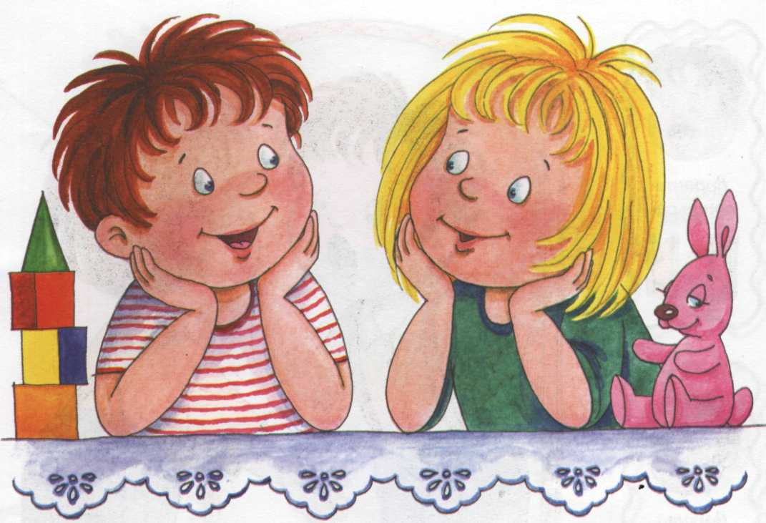
- характерен недостаточный объём сведений об окружающем мире, свойствах предметов.
Вследствие двигательных и сенсорных нарушений недостаточно развивается наглядно-действенное и наглядно-образное мышление. Задержано формирование словесно-логического мышления, что проявляется в трудностях установления сходства и различия между предметами, несформированности многих обобщающих понятий, в трудностях классификации предметов по существенным признакам.
Особенности эмоционально-волевой сферы:
- эмоциональная незрелость;
- трудности произвольного поведения;
- зависимость от окружающих, склонность с спонтанному поведению;
- нарушение коммуникативной функции, неумение ориентироваться в ситуации общения, негативизм;
- заниженная самооценка;
- повышенная обидчивость, ранимость;
- тревожность;
- агрессивное поведение разной степени выраженности.
ТНР отрицательно сказываются на формировании личности, вызывают специфические особенности эмоционально-волевой сферы. У детей с ринолалией нарушение речи способствует развитию таких качеств личности, как застенчивость, нерешительность, замкнутость, негативизм, уход от общения, чувство неполноценности. У детей с дизартрией эмоционально-волевые нарушения проявляются в виде повышенной эмоциональной возбудимости и истощаемости нервной системы. Одни склонны к раздражительности, двигательно беспокойны, часто проявляют грубость, непослушание, другие заторможены, пугливы, избегают трудностей, плохо приспосабливаются к изменению обстановки. Большинство детей характеризуются малой инициативностью, зависимостью от окружающих, у некоторых недостаточно развито чувство дистанции. Характерологические и патохарактерологические реакции носят характер протеста, отказа. Неуверенные в себе, обидчивые, они часто плохо уживаются в кругу нормально говорящих сверстников, замыкаются в себе. Дети с моторной алалией весьма разнородны по особенностям эмоционально-волевой сферы. Чаще всего для них типичны повышенная тормозимость, снижение активности, неуверенность в себе, речевой негативизм. Менее малочисленной является группа детей, которым свойственна повышенная возбудимость. У них отмечаются гиперактивность (не всегда продуктивная), суетливость, лабильность настроения, отсутствие переживания своего языкового расстройства.

Отличительные признаки тяжелых нарушений речи
от задержки психического развития

Куликова Наталья Владимировна,
методист, учитель-дефектолог

 | Тяжелые нарушения речи |  | Задержка психического развития
Анамнез | Органические поражения ЦНС, норма интеллект |  | Органические поражения ЦНС, F 83
Педагогическая характеристика | Дети с тяжелыми нарушениями речи – это особая категория детей с нарушениями всех компонентов речи при сохранном слухе и первично сохранном интеллекте. |  | Под термином «задержка психического развития» понимаются синдромы отставания развития психики в целом или отдельных ее функций (моторных, сенсорных, речевых, эмоционально-волевых), замедление темпа реализации закодированных в генотипе возможностей.
 | Дети обладают в целом полноценными предпосылками для овладения мыслительными операциями, но без специальных условий могут в дальнейшем отставать в развитии словесно-логического мышления, с трудом овладевают анализом и синтезом, сравнением и обобщением. |  | У большинства детей с ЗПР наблюдается общее отставание в развитии: незрелость сложных форм поведения, недостатки мотивации и целенаправленной деятельности на фоне повышенной истощаемости, сниженной работоспособности, неврологических расстройств. В одних случаях у детей страдает работоспособность, в других - произвольность в организации и регуляции деятельности, в-третьих - мотивационный компонент деятельности. У детей с ЗПР часто наблюдаются инфантильные черты личности и социального поведения.
Обучаемость (дошкольники)
Математические представления | Сформированы |  | Недостаточно сформированы, не сформированы
Сенсорные эталоны | Сформированы |  | Недостаточно сформированы, не сформированы
Познавательные процессы (4 лишний, найди отличия, назови одним словом) | Сформированы, сформированы недостаточно (после обучения выполняет правильно) |  | Недостаточно сформированы, не сформированы (после обучения выполняет с ошибками)
Обучаемость (школьники)
Математика |  | Усваивает |  | Не усваивает
Русский язык |  | Не усваивает |  | Не усваивает
Чтение |  | Не усваивает |  | Не усваивает
Другие предметы |  | Усваивает |  | Не усваивает
Таким образом, можно сделать вывод:
Обучающихся с ТНР отличает выраженная диссоциация между речевым и психическим развитием. Психическое развитие этих обучающихся протекает, как правило, более благополучно, чем развитие речи. По мере формирования словесной речи и устранения речевого дефекта их интеллектуальное развитие приближается к нормативному.
Обучающихся с ЗПР отличает выраженная диссоциация между речевым и психическим развитием. Психическое развитие этих обучающихся протекает, как правило, хуже, чем развитие речи. По мере формирования словесной речи и устранения речевого дефекта их интеллектуальное развитие остается задержанным.

Организация образовательного процесса детей с тяжелыми нарушениями речи
Коровина Наталья Васильевна,
педагог-психолог

Законодательно закреплено, что «в целях реализации права каждого человека на образование федеральными государственными органами, органами государственной власти субъектов Российской Федерации и органами местного самоуправления: создаются необходимые условия для получения без дискриминации качественного образования лицами с ограниченными возможностями здоровья, для коррекции нарушений развития и социальной адаптации, оказания ранней коррекционной помощи на основе специальных педагогических подходов и наиболее подходящих для этих лиц языков, методов и способов общения и условия, в максимальной степени способствующие получению образования определенного уровня и определенной направленности, а также социальному развитию этих лиц …» (ст. 5 Федерального закона от 29.12.2012 № 273-ФЗ «Об образовании в Российской Федерации»)
Федеральный государственный образовательный стандарт начального общего образования обучающихся с ограниченными возможностями здоровья представляет собой совокупность обязательных требований при реализации адаптированных общеобразовательных программ.
АОП обучающихся с ОВЗ разрабатываются на основе ФГОС с учетом особенностей их психофизического развития, индивидуальных возможностей и обеспечивают коррекцию нарушений развития и их социальную адаптацию.
Правовые основы организации обучения детей с ОВЗ
Федеральные законы:
- Федеральный закон от 29.12.2012 № 273-ФЗ «Об образовании в Российской Федерации» (Статьи 5, 8, 9, 42, 79)
- Федеральный закон от 24.11.1995 № 181-ФЗ «О социальной защите инвалидов в
Российской Федерации».
ФГОС включает в себя требования к:
1) структуре АОП (в том числе к соотношению обязательной части основной общеобразовательной программы и части, формируемой участниками образовательных отношений) и их объему;
2) условиям реализации АОП, в том числе кадровым, финансовым, материально-техническим и иным условиям;
3) результатам освоения АОП.
Определение специальных условий образования
Варианты обучения
ВАРИАНТ 5.1 | ВАРИАНТ 5.2
Предполагает, что обучающийся с ТНР получает образование, полностью соответствующее по итоговым достижениям к моменту завершения обучения образованию сверстников с нормальным речевым развитием, находясь в их среде. | Предназначен для обучающихся с ТНР. Это обучающиеся, находящиеся на II и III уровнях речевого развития (по Р. Е. Левиной), при алалии, афазии, дизартрии, ринолалии, заикании, имеющие нарушения чтения и письма и обучающиеся, не имеющие общего недоразвития речи при тяжелой степени выраженности заикания. В зависимости от уровня речевого развития в образовательной организации существуют два отделения:  I отделение – для обучающихся с алалией, афазией, ринолалией, дизартрией и заиканием, имеющих общее недоразвитие речи и нарушения чтения и письма, препятствующие обучению в общеобразовательных организациях;  II отделение – для обучающихся с тяжелой степенью выраженности заикания при нормальном развитии речи.
Сроки обучения
4 года обучения (1–4 классы). | Срок освоения в I отделении 5 лет (1 дополнительный – 4 классы), во II отделении 4 года (1–4 классы). Для обучающихся с ТНР, не имевших дошкольной подготовки и (или) по уровню своего развития не готовых к освоению программы 1 класса, предусматривается 1 дополнительный класс. Выбор продолжительности обучения (за счет введения 1 дополнительного класса) на I отделении (4 года или 5 лет) остается за образовательной организацией, исходя из возможностей региона к подготовке детей с ТНР к обучению в школе.
Коррекционно-развивающая область и основные задачи реализации содержания
Коррекционно-развивающая область является обязательной частью внеурочной деятельности, поддерживающей процесс освоения содержания АООП НОО.
Коррекционная работа осуществляется во внеурочное время в объеме не менее 5 часов. Программа коррекционной работы разрабатывается образовательной организацией в зависимости от особых образовательных потребностей обучающихся.
Содержание коррекционно-развивающей работы для каждого обучающегося определяется с учетом его особых образовательных потребностей на основе рекомендаций ПМПК, ИПР. Основными образовательными направлениями в специальной поддержке освоения АООП НОО являются:  - коррекционная помощь в овладении базовым содержанием обучения;  - коррекция нарушений устной речи, коррекция и профилактика нарушений чтения и письма;  - развитие сознательного использования языковых средств в различных коммуникативных ситуациях с целью реализации полноценных социальных контактов с окружающими;  - обеспечение обучающемуся успеха в различных видах деятельности, повышения мотивации к школьному обучению.  В целях удовлетворения особых образовательных потребностей обучающихся с ТНР программа коррекционной работы расширяется за счет включения индивидуально-ориентированного коррекционно-логопедического воздействия, сквозными направлениями которого выступают:  - работа по преодолению нарушений фонетического компонента речевой функциональной системы;  - фонологического дефицита и совершенствованию лексико-грамматического строя речи, связной речи, по профилактике и коррекции нарушений чтения и письма, по развитию коммуникативных навыков.  Программа коррекционной работы может предусматривать вариативные формы специального сопровождения обучающихся с ТНР. Варьироваться могут:  - содержание,  - организационные формы работы,  - степень участия специалистов сопровождения.  Это способствует реализации и развитию больших потенциальных возможностей обучающихся с ТНР и удовлетворению их особых образовательных потребностей. Коррекционная работа осуществляется в ходе всего учебно-воспитательного процесса, при изучении предметов учебного плана и на логопедических занятиях, проводимых на базе организованных при общеобразовательных организациях логопедических пунктах, где осуществляется коррекция нарушений устной речи, профилактика и коррекция нарушений чтения и письма, препятствующих полноценному усвоению программы по всем предметным областям, работа по формированию полноценной речемыслительной деятельности. | Содержание коррекционно-развивающей области представлено следующими обязательными коррекционными курсами: "Произношение", "Логопедическая ритмика", "Развитие речи".  Коррекционный курс "Произношение".  Основные задачи реализации курса:  - Развитие психофизиологических механизмов, лежащих в основе устной речи.  - Обучение нормативному (компенсированному) произношению всех звуков русского языка.  - Коррекция нарушений звукослоговой структуры слова.  - Формирование просодических компонентов речи (темпа, ритма, паузации, интонации, логического ударения).  - Профилактика нарушений чтения и письма.  - Задачи реализации коррекционного курса "Произношение" конкретизируются для обучающихся с ТНР на I и II отделениях.  Коррекционный курс "Логопедическая ритмика".  Основные задачи реализации курса.  - Развитие общей, тонкой и артикуляторной моторики.  - Развитие дыхания и голоса.  - Развитие чувства темпа и ритма в движении.  - Воспитание координации речи с темпом и ритмом музыки.  - Коррекция речевых нарушений средствами логопедической ритмики.  - Задачи реализации коррекционного курса "Логопедическая ритмика" конкретизируются для обучающихся с ТНР на I и II отделениях.  Коррекционный курс "Развитие речи".  Основные задачи реализации курса:  - Формирование речевой деятельности обучающихся с ТНР, профилактика вторичных речеязыковых расстройств.  - Развитие устной и письменной речи.  - Формирование и развитие различных видов устной речи.  - Формирование языковых обобщений и правильного использования языковых средств в процессе общения, учебной деятельности.  - Формирование, развитие и обогащение лексического строя речи.  - Развитие и совершенствование грамматического оформления речи путем овладения продуктивными и непродуктивными способами словоизменения и словообразования.  - Развитие связной речи, соответствующей законам логики, грамматики, композиции, выполняющей коммуникативную функцию.  - Овладение разными формами связной речи (диалогическая и монологическая), видами (устная и письменная) и типами или стилями (сообщение, повествование, описание, рассуждение).  В структуру коррекционно-развивающей области наряду с коррекционными курсами включается индивидуальная и (или) подгрупповая логопедическая работа, основные задачи которой определяются уровнем речевого развития, характером и механизмом речевой патологии обучающихся с ТНР.

Речевое развитие ребенка

Коломоец Елена Валерьевна,
учитель-логопед
Тараканова Алена Дмитриевна,
учитель-логопед

Речевое развитие ребенка – сложный и длительный процесс, который включает в себя обогащение словарного запаса, понимание обращенных слов, умение выражать собственные мысли, чувства, желания. К речевому развитию относят также способность составлять предложения, словосочетания, изменять слова по падежам и временам.

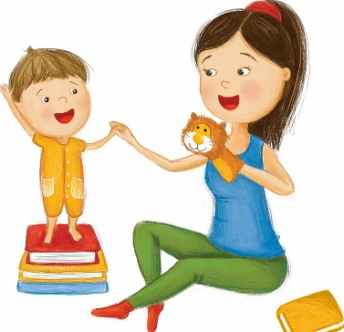
Для каждого возраста характерна своя ведущая деятельность и своя норма речевого развития.

Что такое нормальное речевое развитие?
Психологи и логопеды выделяют три основных периода в развитии речи:
- Подготовительный (от рождения до 1 года).
- Преддошкольный (от года до 3 лет).
- Дошкольный (3 – 7 лет).
Названные периоды разбиваются на более мелкие этапы. В каждый из периодов ребенок – при нормальном речевом воспитании и развитии – должен овладеть определенными навыками общения, научиться конкретным вещам. К примеру, к 3-4 годам словарный запас малыша уже должен достигать 3000-4000 слов. Чем старше ребенок, тем обширнее и разнообразнее должен быть его лексический багаж, тем проще ему становится взаимодействовать с окружающими. Если какой-то этап упущен, развитие остановлено (например, к трем годам ребенок все еще находится на стадии «гуления»), то норма нарушена, необходимо обратиться к специалистам за помощью.
Родителям необходимо знать нормы речи в определенном возрасте и формировать эти навыки, не завышая их, но и не занижая. Не стоит на первых порах перегружать малыша разучиванием стихов и песен, не соответствующих его возрасту.

Что влияет на правильное развитие речи?
Существует две группы факторов, которые влияют на развитие речи:
- Биологические.
- Социальные.
К первым относят различные патогенные факторы, которые могут вредить правильному развитию: сложное внутриутробное развитие, мозговые инфекции и травмы, нарушения слуха, наследственность.
Вторая группа – это сочетание внутренних процессов развития ребенка и внешних условий, которые являются специфичными для каждого возрастного этапа. Например, раннее отделение малыша от матери иногда становится причиной появления эмоциональной неустойчивости, импульсивности, нарушения поведения. А это, в свою очередь, ведет к речевым расстройствам.
На правильный разговор влияют примеры, образцы для подражания. Ребенок сначала слышит, как говорят в семье, потому начинает пробовать сам. Чтобы верно усваивать слова в процессе игровой деятельности, ребенок сначала накапливает впечатления – это основа для будущих образов и связей с ними в речи. Развитие общей моторики также влияет на правильность разговора. На формирование речевых навыков влияет язык, на котором учится говорить ребенок. Попытка усвоить сразу несколько языков может слегка тормозить ребенка в развитии, речь его может формироваться медленнее.

Ребенка ни в коем случае нельзя наказывать за огрехи в речи, дразнить или поправлять с раздражением. Это может вызвать замкнутость и нежелание пробовать дальше.
Роль семьи в формировании речевого запаса является ключевой. Родители изучают с ребенком стихи и песни, декламации, приучают малыша говорить с нужной скоростью, отзываются на его попытки вести беседу.

Правильному развитию речи способствуют:
- эмоционально положительное окружение;
- спокойствие в семье;
- умеренное в звуке общение между близкими (без криков);
- чувство защищенности в семье;
- терпение родителей по отношению к ребенку;
- чуткое и доброжелательно поведение воспитателей в детском саду.
Факторы, влияющие на развитие речи ребенка:
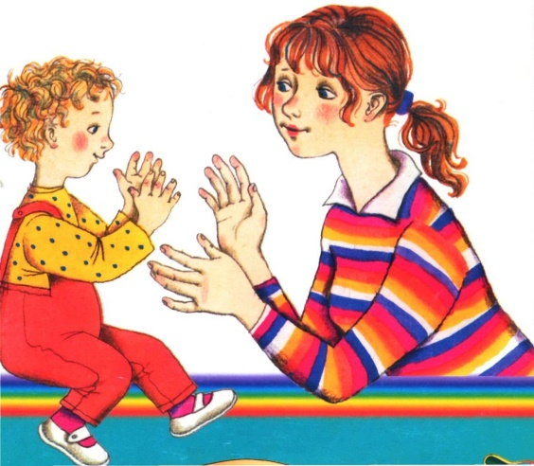
- среда;
- речь взрослых;
- слух;
- деятельность;
- питание;
- эмоциональный фон;
- общение;
- зрение.

Основные этапы развития речи
Речь относится к высшей психической функции. Она зависит от того, насколько развита центральная нервная система. Это и средство общения, и основа мышления. Уже с момента своего рождения малыш попадает в социальную среду, а значит – начинает слушать и учиться общению с окружающим миром. Чтобы быть уверенным, что развитие идет в верном направлении, нужно знать нормы и патологии речи для каждого возрастного этапа.
Развитие понимания речи от 0 до 2 мес.
С момента рождения ребенок еще не может говорить, но он уже слышит речь и пытается ориентироваться на нее, то есть развивается ориентировочный рефлекс. Ребенок начинает останавливать взгляд на лице говорящего, внимательно прислушивается к интонации речи, всматривается в мимику. Он реагирует не на слово, а на интонацию, силу и тембр голоса. Уже здесь развивается пассивная речь. Также на этом этапе необходимо наличие нормального состояния сенсорных систем - зрительного и слухового.

Речь ребенка от 2 месяцев до года.
Эту стадию развития можно условно поделить на три этапа.
- Гуление. От 2 до 5 месяцев. Ребенок начинает интонировать свой крик, обозначая свое состояние. Появляются гукающие звуки, они сочетаются с гласными, возникают в общении с родителями, и это – первое осознанное общение ребенка со взрослыми (агу, агы, гэ, аа, эээ). В это же время можно увидеть первую улыбку, услышать первый смех ребенка.
- Лепет. Этот период длится дольше всех – порядка семи месяцев, вплоть до одного года. Появляются слоги (ла, да, па), словесные цепочки (па-па, ла-ла-ла), а затем и первые слова, для начала – состоящие из одинаковых слогов (па-па, ба-ба, ма-ма). Речевой аппарат уже настроен для совершения разных движений, слышатся своеобразные звуковые сочетания (ма-ма-ма, ля-ля-па).
- Первые слова. К первому году жизни ребенок учится произносить свои первые слова. Обычно их около 20-25. И состоят они из одинаковых слогов. В этот период ребенок начинает соотносить то, что он произносит с конкретными действиями, людьми, предметами (появление мамы – «ма-ма» и т.п.). Малыш в это время очень активно занимается с игрушками, узнает их названия, способен услышать, воспринять и найти нужный предмет, еще не умея самостоятельно его называть (не скажет, что это «кошка», но среди игрушек найдет кошку).
В идеале к концу первого года жизни именно речь становится главным способом общения ребенка со взрослыми.

Возраст (месяцы) | Характеристики речевого развития
2 | Произнесение отдельных звуков, появление первых спонтанных вокализаций, направленных обычно к взрослому.
3 | Экспериментирование (растягивание) с гласными звуками — «э-э-э», «а-а-а», «о-о-о», гуление, «воркование» (грудные булькающие звуки).
4 | Превращение отдельных звуков в целые рулады и перетекание одного звука в другой: «о-о-а-а-у-у».
5 | Появление случайного лепета, ритмичного гуления, соединение гласных с некоторыми согласными звуками: «гу-гу-гу», «бу-бу-бу».
6 | Совершенствование случайного лепета («на-на-на», «да-да-да»), слияние гласных/согласных звуков, попытки имитации слышимых звуков, налаживание своеобразного диалога с окружающими людьми.
7 | Частое повторение лепета, понимание смысла некоторых слов, появление смысловых пауз (ребенок что-то пролепетал и замолк, ожидая ответа взрослого).
8 | Использование лепета в качестве способа общения, попытка произношения разных звуков и их эхолалия (повторение без осознания значения).
9 | Возможно (но необязательно) появление первых облегченных слов «ба-ба», «ма-ма», усложнение лепета.
10 | Внимательное вслушивание в речь взрослых, расширение пассивного словарного запаса, произнесение новых слогов и простых слов (встречается достаточно редко): «ав», «на».
11 | Увеличение количества облегченных слов или их появление (если не было раньше), смысловое наполнение слов и слогов (одно слово или слог могут иметь несколько совершенно разных значений).
12 | Умение понимать более 20 слов, произношение 5-10 облегченных слов, усовершенствование подражания.

Нормы речевого развития от 1 года до 2 лет.
Следующий год жизни малыша – это продолжение предыдущей стадии. Первые 12 месяцев подготовили артикуляционный аппарат, и ребенок уже активно пользуется собственными словами. Он умеет подражать животным, окружающим бытовым звукам. Выделяют следующие этапы развития:
- Ребенок узнает отдельные предметы, понимает вопросы, касающиеся их: «Где кубик?», «Где девочка?» и т.д. Словами и звуками может сопроводить свое действие. «Разговаривает» с другими детьми звуками, подражанием.
- Малыш знает названия предметов и их качества, эмоциональные оценки. Первые осмысленные слова: кошка - «мяу-мяу», собака - «ав-ав» и пр. Звуки при этом могут пропускаться.
- Понимает простые предложения, призывающие к действию: «Идем кушать», «Дай, пожалуйста» и др. Слова обобщают понятия, например: «ав-ав» – это сразу все собаки, а не конкретная. В словарном запасе насчитывается уже около 30-40 слов.
- К полутора годам произносит практически все гласные и часть согласных. Некоторые из них смягчает. Происходят звуковые замены («ко» – молоко). Словарь расширен до 40-95 слов. В речи преобладают жесты, звуки, мимика.
- Максимально подражает взрослым. Обращается к ним с просьбами: «Папа, дай!». Умеет связывать слова в предложения: «Катя хочет ля-лю» (куклу). Речь становится самодостаточной, жесты и мимика уходят.
- Умеет заменять неверно произнесенные слова верными: «ля-ля» – «кукла». К году и 9 месяцам в норме знает порядка 175 слов, в предложениях использует по 3-4.
- Слушает сказки, стихи и песни, различает слова по звукам (не путает усы и уши). Обозначает свои действия во время игры. Употребляет местоимения и прилагательные.
- Узнает слова, которые касаются событий из его собственной жизни. «Мы идем гулять в парк, где встретили большую собаку». Речь развивается очень активно в игре с куклами и животными. К 2 годам в словаре около 300-400 слов. Чаще – имена существительные и глаголы. Добавляются наречия: «тут», «здесь».

Нормы речевого развития детей от 3 до 4 лет.
Этот этап в жизни ребенка писатель Корней Чуковский называл периодом «гениальной лингвистической одаренности». В это время малыши занимаются своеобразным творчеством: они придумывают собственные слова и названия, целые конструкции, рифмуют, сочиняют, создают понятия, известные только им самим. Чем характеризуется этот возраст для речи?
- В словарном запасе уже 1500–2000 слов. Нормой является некоторое искажение труднопроизносимых слов, перестановка слогов местами.
- Предложения строятся из трех-четырех слов, в 4 года может произносить распространенные предложения.
- Используются сложносочиненные и даже сложноподчиненные конструкции, однородные члены.
- Активно использует имена прилагательные и числительные, местоимения, наречия.
- Гласные уже может произносить, не делая их мягкими. Фонетические ошибки еще норма. Например, шипящие заменяются свистящими.
- Возникают сложности с звуками «л» и «р».

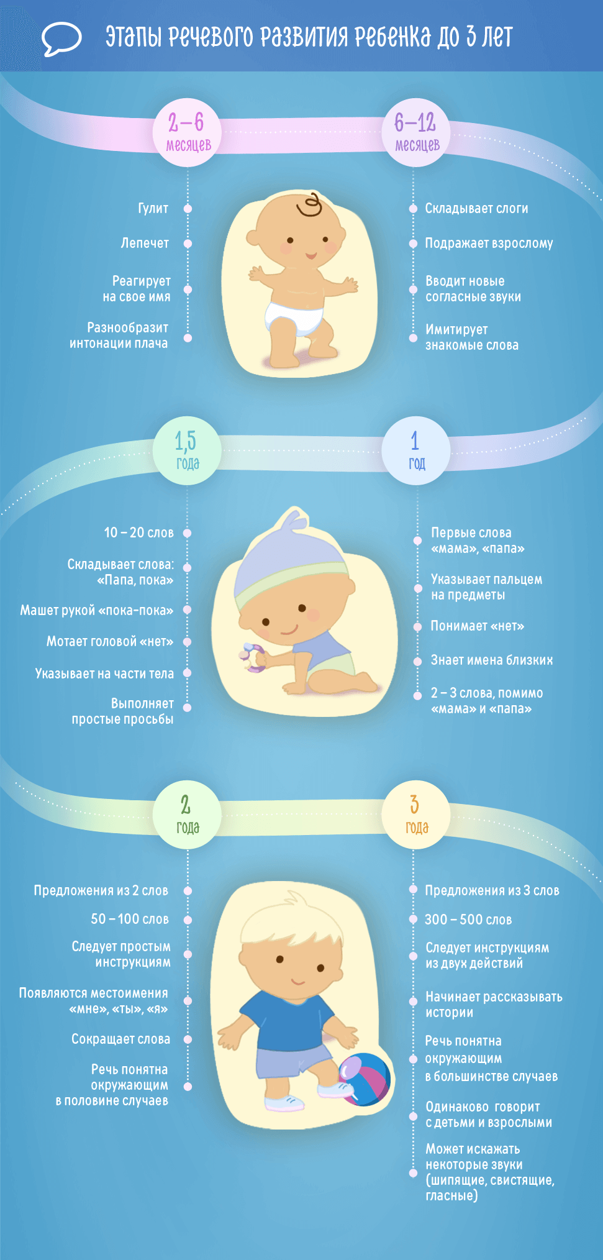

- Речь, в основном, не очень связная, присутствуют отдельные описательные элементы («Это кошка. Она пьет. Она мягкая».).
- Легко запоминает и повторяет наизусть стихи, потешки, песни.
- Приходит понимание ритма, громкости речи. Но малыш еще не в силах их самостоятельно регулировать.
- Умеет рассуждать и делать выводы.
- Называет свое имя, фамилию, отчество, имена родных и близких.
- Обобщает предметы в группы, определяет признаки предметов (чай горячий, мед вкусный) и действия (мама спит, папа пришел).

Нормы речевого развития от 4 до 5 лет.

В четыре года язык ребенка разнообразен и точен, эмоционально ярок. Он задает вопросы, с удовольствием готов читать и слушать. А также:
- Словарный запас состоит из 2500-3000 слов.
- Точно называет предметы и их качества.
- Придумывает собственные слова и даже стихи.
- В речи много имен прилагательных, предлогов.
- Становится больше личных местоимений.
- Ребенок может составить логически верное высказывание из нескольких предложений.
- Происходит овладение монологической речью и пересказом.
- Умеет внятно и красочно описать предмет, картинку, игрушку.
- Почти все звуки произносятся правильно (могут быть исключения с «л» и «р», они формируются дольше всех).
- Умеет снижать громкость звука, говорить шепотом.
- Говорит не быстро.
- Использует выразительную интонацию для чтения стихов.

Нормы речевого развития детей 5 – 7 лет.
К шести годам ребенок уже свободно может говорить с ровесниками и со взрослыми. В идеале к семи годам он готов к освоению школьной программы и не испытывает трудностей в общении. Чем характеризуется этот период?
- Появляется много собирательных имен существительных, имен прилагательных, обозначающих состояния, абстрактные понятия.
- Умеет пользоваться обобщающими понятиями («Транспорт» – это и самолет, и автобус, и машина).
- Знает и различает времена года, растения, животных, ягоды, грибы, птиц, рыб и пр.
- Знает, где право, лево; сколько времени.
- Употребляет названия дней недели, суток, месяцев.
- Знает название страны, столицы.
- Оперирует географическими понятиями.
- Знает правила движения пешеходов.
- Склоняет имена существительные по числам и падежам.
- Умеет согласовать имена существительные с именами числительными, а имена прилагательные с именами существительными.
- Верно использует все части речи.
- Речь связная, способен пересказывать сказку или рассказ.
- В речи почти нет ошибок, все звуки четкие, ударения верные.

Возраст  месяцы/годы | Характеристики речи
18/1,5 | Наличие в активном словарном запасе 5-20 слов, преимущественно существительных. Частое повторение одной фразы или слова, охотное повторение эмоционально окрашенных жаргонизмов («жрать», «киця», «мусенька» и т.п.), умение выполнять простые просьбы.
24/2 | Умение называть разные объекты из своего окружения, использование нескольких предлогов, иногда не совсем правильно (на, под, в). Составление коротеньких предложений – «дай пить», «смотри, киця», наличие в активном словарном запасе от 100 до 300 слов. Изредка правильное использование местоимений «я», «ты», «мне». Появление вопроса «Что это?».
36/3 | Правильное использование местоимений, изредка употребление некоторых имен существительных во множественном числе, а глаголов – в прошедшем времени. Правильное использование минимум трех предлогов – за, на, под; умение правильно называть и показывать части тела. В активном словарном запасе от 900 до 1000 слов, речь ребенка на 90% понятна окружающим. Понимание сложных вопросов («Хочешь ли ты сейчас есть?») и умение дать на них адекватный ответ.
48/4 | Правильное использование минимум 4 предлогов. Понимание и воспроизведение названий знакомых животных и различных объектов в журналах или книгах. Правильное повторение слов из четырех слогов, понимание соотношения большой/маленький, много/мало. Легкое выполнение простых просьб, частое повторение различных слогов, звуков, фраз и слов.
60/5 | Использование множества описательных слов – наречий и имен прилагательных; речь на 100% понятна взрослым, несмотря на возможное наличие некоторых артикуляционных проблем. Повторение предложений до девяти слов; умение называть бытовые предметы и понимать, для чего они нужны. Различение понятий сегодня/вчера/завтра; выполнение трех последовательных просьб; сокращение количества грамматических ошибок в речи.
72/6 | Умение приблизительно ориентироваться во времени, составление связного рассказа по картинке. Наличие в активном словарном запасе более 2000 слов; появление вопросов «Зачем?», «Почему?», быстрое обогащение лексического запаса.
84/7 | Овладение связной речью, умение пересказать прослушанный или прочитанный текст. Возможно наличие небольших ошибок при проговаривании сложных предложений с причастными оборотами. Модулирование интонации и громкости голоса, правильная артикуляция всех звуков. Пополнение активного лексического запаса вплоть до 3500 слов, улучшение речевого внимания и интенсивное развитие логического мышления.

Логопедические занятия по развитию речи.
Самостоятельные занятия с ребенком по развитию и укреплению навыков общения можно проводить дома.
- Игры на развитие мелкой моторики (пальчиковые).
- Артикуляционная гимнастика.
- Игры на развитие слуха, игры на звукоподрожание и логоритмика (стихи с движениями).
- Учим и читаем стихи для пополнения словарного запаса.
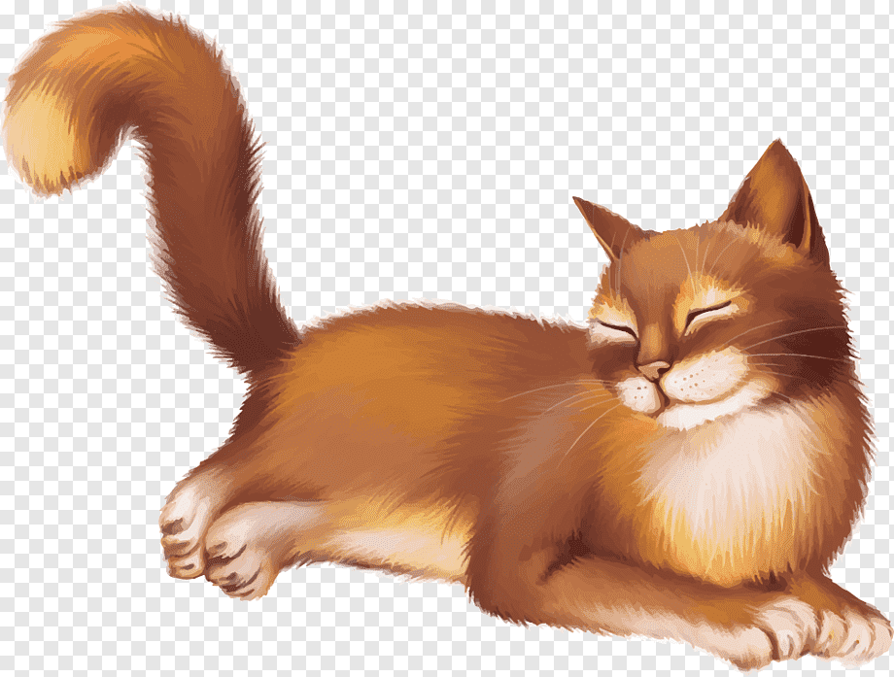
- Речевое подражание. Показать модель поведения (птички, мамы, кошки) и попросить ребенка воспроизвести с нужными звуками (кошка мурлычет «мурррр…»)
- Стихи с действием. Рассказывать стихотворение, иллюстрируя его.
- Чтение.
- Обязательное сенсорное развитие (использовать в играх вкус, осязание, обоняние).
- Угадать, какой предмет звенит; угадать, откуда звук; подражать бытовым звукам.

Упражнения на укрепление мышц лица.
- «Улыбка». Растягивать губы в улыбке, пряча зубы. Задерживать до 30 секунд.
- «Забор». Улыбнуться, чтобы было видно все зубы. Задержать улыбку.
- «Наказать язычок». Рот немного открыть, язык положить на нижнюю губу, шлепать по нему со звуком «пя-пя-пя».

Ошибки родителей.
Часто именно невнимание родителей приводит к нарушениям в речи ребенка. Основные ошибки, которые допускаются в семье:
- Отсутствие помощи малышу. Родители не уделяют внимания общению.
- Взрослые «сюссюкают», искажая речь, давая малышу неверные образцы для подражания.
Ребенок запоминает, что мягкое, детское его произношение нравится родителям и не спешит от него избавляться, получая таким образом любовь.
- Игнорирование задержек в развитии.
- Нежелание заниматься исправлением речи (в том числе и собственной, например, дефекты произношения, торопливость).
- Бедный речевой опыт у ребенка. Малыша попросту не приучают к разговору, и ему сложно общаться, он не умеет этого делать.
- Родители устают и не готовы разговаривать, им легче предоставить ребенку компьютер или телефон с играми.
- Взрослые мало читают малышу.

Когда стоит обратиться к логопеду?
Есть несколько условий, при которых необходимо обратиться за помощью к специалисту.
- Не происходит гуления и лепета.
- К двум годам совершенно не развит словарный запас или ребенок вообще не разговаривает.
- Не произносит простых звуков или подменяет их («к» на «т» и пр.).
- Если к трем годам малыш разговаривает на языке, понятном только ему.
- Ребенок все понимает, на все реагирует, но не разговаривает.
- Если в 4-5 лет речь невнятная, многие звуки не произносятся.
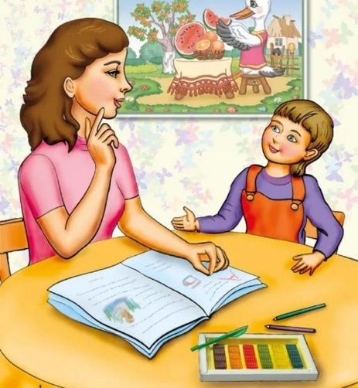
- Если после пятилетнего возраста ребенок продолжает говорить мягко («кися»).
- К шести годам не произносятся верно отдельные звуки.
- Говорит с запинками, повторяет слога, заикается.
- Ребенок старше 6 лет не умеет выучить стих, пересказать услышанное.
То, как ребенок разговаривает, говорит о его психическом здоровье. И при любых намеках на отступления от нормы лучше всего обратиться к специалисту. Он подскажет, можно ли выровнять речь в домашних условиях или нужны занятия с логопедом. Если к семи годам не сформирована правильная речь, могут возникнуть проблемы с учебой и с общением, что снизит качество жизни ребенка в дальнейшем.

Список литературы:
1. Воспитание детей раннего возраста. – М.: Просвещение; Учебный лист, 1996. – 158 с.
2. Гвоздев, А. Н. Вопросы изучения детской речи. – М.: Изд-во AПН РСФСР, 1961. – 471 с.
3. Громова, О. Е. Формирование начального детского лексикона в условиях направленного коррекционно-развивающего обучения: Дис. … канд. пед. наук / ИКП РАО. – М., 2003. – 234с.
4. Детская речь: проблемы и наблюдения: Межвуз. сб. науч. тр. / Ле¬нинградский государственный педагогический ин-т им. А. И. Герцена. – М., 1989. – 159 с.
5. Журба, Л. Т., Мастюкова, Е. М. Нарушения психомоторного развития детей первого года жизни. – М.: Медицина, 1981. – 270 с.
6. Исенина, Е. И. Дословесный период развития речи у детей. – Саратов: Изд-во Саратовского ун-та, 1986. – 163 с.
7. Леонтьев, А. А. Основы психолингвистики. - М.: Смысл, 1999. - 287 с.
8. Леонтьев, А. А. Язык, речь, речевая деятельность. – М.: Просвещение, 1969. – 214 с.
9. Лисина, М. И. Проблемы онтогенеза общения / Научно-исследовательский ин-т общей и педагогической психологии; Академия педагогических наук СССР. – М.: Педагогика, 1986. – 144 с.
10. Лямина, Г. М. Развитие речи ребенка раннего возраста. – М.: Айрис-пресс, 2005. – 96 с.
11. Мастюкова, Е. М, Ипполитова, М. В. Нарушение речи у детей с церебральным параличом: Книга для логопеда. – М.: Просвеще-ние, 1985. – 192 с.
12. Негневицкая, Е. И., Шахнарович, А. М. Язык и дети. – М.: Наука, 1981. – 111 с.
13. Швачкuн Н. Х. Развитие фонематического восприятия речи в раннем возрасте // Известия AПН РСФСР. – 1948. – Вып. 13. – с. 101-132.
Использованные ресурсы:
- https://superinf.ru/view_article.php?id=75
- https://logoznanie.ru/roditelyam/etapy-rechevogo-razvitiya/15-etapy-rechevogo-razvitiya.html
- https://superinf.ru/view_article.php?id=75

Детская речь - на кончиках пальцев

Коломоец Елена Валерьевна,
учитель-логопед
Тараканова Алена Дмитриевна,
учитель-логопед

Движения пальцев и кистей рук ребенка имеет особое развивающее воздействие. У новорожденного кисти всегда сжаты в кулачки, и если взрослый вкладывает свои указательные пальцы в ладони ребенка, тот их плотно сжимает. Эти манипуляции ребенок совершает на рефлекторном уровне, его действия еще не достигли высокого мозгового контроля. По мере созревания мозга этот рефлекс переходит в умение хватать и отпускать.
Развитие тонких движений пальцев рук предшествует появлению артикуляции слогов. Они способны улучшить произношение многих звуков, а значит развивать речь ребенка. Благодаря развитию пальцев в мозгу формируется проекция «схемы человеческого тела», а речевые реакции находятся в прямой зависимости от тренированности пальцев.

Выполнение упражнений и ритмических движений пальцами приводит к возбуждению в речевых центрах головного мозга и резкому усилению согласованной деятельности речевых зон, что, в конечном итоге, стимулирует развитие речи.
Также игры с пальчиками создают благоприятный эмоциональный фон, развивают умение подражать взрослому, учат вслушиваться и понимать смысл речи, повышают речевую активность ребёнка.
Если ребёнок будет выполнять упражнения, сопровождая их короткими стихотворными строчками, то его речь станет более чёткой, ритмичной, яркой и усилится контроль за выполняемыми движениями.
Развивается память ребёнка, так как он учится запоминать определённые положения рук и последовательность движений. У малыша развивается воображение и фантазия. Овладев всеми упражнениями, он сможет «рассказывать руками» целые истории. В результате усвоения всех упражнений кисти рук и пальцы приобретут силу, хорошую подвижность, а это в дальнейшем облегчит овладение навыком письма.
Чем раньше начинается работа по развитию мелкой моторики (с 3-4- месячного возраста), тем раньше формируется речь.
Начинать пальчиковую игру следует с простых упражнений, доступных, весёлых, чтобы заинтересовать малыша. Тот, кто не может самостоятельно выполнить движения, выполняет их с помощью взрослого.
При затруднениях можно помогать ребёнку, позволять поддерживать и направлять свободной рукой положение другой. При этом важно оценивать действия детей, постоянно одобрять и подбадривать.
По мере усвоения того или иного упражнения темп выполнения постепенно убыстряется. Одновременно продолжается работа над чёткостью, плавностью, ритмичностью.
Дети - большие труженики, они с интересом включаются в любую работу. Никогда не следует принуждать ребёнка играть. Если игра ему понравится, он будет просить повторения. Главное, чтобы он порадовался своему успеху.
Все упражнения можно разделить на три группы.
Упражнения для кистей рук:
- развивают подражательную способность, достаточно простые и не требуют тонких дифференцированных движений;
- учат напрягать и расслаблять мышцы;
- развивают умение сохранять положение пальцев некоторое время;
- учат переключаться с одного движения на другое.

«Солнце»
Солнце утром рано встало, | Ладошки скрестить,
Всех детишек приласкало. | пальцы широко раздвинуть

Упражнения для пальцев условно статические:
- совершенствуют полученные ранее навыки на более высоком уровне и требуют более точных движений.

«Человечек»
«Топ-топ-топ!» — топают ножки, | Указательный и средний пальцы «ходят» по столу.
Мальчик ходит по дорожке.

Упражнения для пальцев динамические:
- развивают точную координацию движений;
- учат сгибать и разгибать пальцы рук;
- учат противопоставлять большой палец остальным.

«Посчитаем»
Раз-два-три-четыре-пять!  Будем пальчики считать – | Поочередно сгибать пальцы в кулачок, начиная с большого.
Крепкие, дружные,  Все такие нужные… | Поднять кисть руки вверх, широко раздвинуть пальцы.

«По кругу»
Покажи уменье другу, | Пальцы сжать в кулак, большой палец поднять вверх и выполнять круговые движения.
Покружись-ка ты по кругу!

«Кошки-мышки»
По мере улучшения координации движений можно предложить детям сделать упражнение двумя руками одновременно.
Барсик сунул к мышкам нос.  «Мышки, есть один вопрос:  Может, знает кто из вас,  Скоро ль будет тихий час?» | На каждый ударный слог пальцы одной руки соединяются с большим по порядку вперед и назад.  После двустишия – смена руки.

Пальчиковые игры необходимо проводить систематически по 2-5 минут ежедневно. Несмотря на то, что вначале многие упражнения даются ребенку с трудом, они приносят много радости – достигаемые результаты и эмоциональное общение с близкими. Пальчиковая гимнастика способствует развитию мелкой моторики, речи, основных психических процессов, а также коммуникативности. К концу дошкольного возраста кисти рук ребенка становятся более подвижными и гибкими, что способствует успешному овладению навыками письма в будущем.

Используемая литература:
- Крупенчук О. Пальчиковые игры. Для детей 4-7 лет. ФГОС ДО. - СПб.: Литера, 2016. — 32 с.
- Ткаченко Т. С пальчиками играем, речь развиваем. Для детей 3-5 лет. - Екатеринбург.: Издательство: Литур, 2016. – 48 с.
- Чернова Е.И., Тимофеева Е.Ю. Пальчиковые шаги. Упражнения для развития мелкой моторики. - СПб.: КОРОНА-Век, 2007. —

Использование кинезиологических упражнений в работе с детьми, имеющими тяжелые нарушениям речи
Михеева Мария Валерьевна,
учитель-логопед

У детей с ОВЗ очень часто наблюдается рассогласованность между правым и левым полушарием головного мозга, что отражается в моторной неловкости, трудностях освоения процесса чтения и письма.
Надо отметить, что межполушарные связи формируются со временем. У большинства людей левое полушарие отвечает за речь и логическое мышление, правое полушарие – за целостно-образное восприятие. Поэтому чтобы оба полушария работали хорошо, нужно выполнять специальные упражнения, которые улучшают мыслительную деятельность, способствуют улучшению процессов памяти и внимания, облегчают процесс освоения письма и чтения.
Кинезиоупражнения называют «Разминкой для мозга». Ими хорошо воспользоваться в любой ситуации, требующей сосредоточенности и внимания. Рассмотрим их подробно.
Упражнение 1 «Кнопочки».
Инструкция: «У нас на теле есть такие “кнопочки”, на которые нажимаешь и “включаешь” мозг. Две из них находятся в ямках под ключицами. Вначале массируем мягкими круговыми движениями двумя пальцами правой руки ту, что под правой ключицей, а левую руку держим на животе в области пупка. Затем нужно поменять руки».
Упражнение 2 «Колечко».
Поочередно и как можно быстрее перебирать пальцы рук, соединяя в кольцо с большим пальцем последовательно указательный, средний и т.д. Упражнение выполняется в прямом порядке (от указательного пальца к мизинцу, а затем в обратном).
Вначале упражнение выполняется каждой рукой отдельно, затем вместе.
Упражнение 3 «Кулак-ребро-ладонь».
Три положения руки на плоскости стола, последовательно сменяют друг друга. Ладонь на плоскости, сжатая в кулак ладонь, ладонь ребром на плоскости стола, распрямленная ладонь на плоскости стола. Выполняется сначала правой рукой, потом - левой, затем - двумя руками вместе по 8-10 раз. Можно давать себе команды (кулак - ребро - ладонь).
Упражнение 4 «Лезгинка».
Левую руку ребенок складывает в кулак, большой палец отставляет в сторону, а кулак разворачивает пальцами к себе. Правой рукой прямой ладонью в горизонтальном положении прикасается к мизинцу левой. После этого одновременно меняет положение правой и левой руки. Необходимо менять положение рук 6–8 раз и добиваться высокой скорости выполнения.
Упражнение 5 «Ухо–нос».
Левой рукой ребенок берется за кончик носа, а правой рукой – за противоположное ухо. Одновременно отпуская ухо и нос, хлопает в ладоши. Затем положение рук следует поменять «с точностью до наоборот».
Упражнение 6 «Голова - живот».
Инструкция: «Исходное положение – стоя. Одновременно делать поглаживающие движения по животу одной рукой, похлопывающие движения по голове – другой рукой. Затем поменять руки».
Упражнение 7 «Скорая помощь».
Инструкция: «Проговаривай вслух букву из верхнего ряда, а букву из нижнего - показывай движением руки: Л - левая рука поднимается, П - правая рука поднимается, В - обе руки поднимаются вверх. Упражнение нужно выполнять последовательно: от первой буквы к последней, а затем от последней буквы к первой». Это упражнение можно выполнять перед уроками, контрольной и т.п. Буквенные ряды предъявляются на листе бумаги формата А4. Можно дать ребенку цветные карандаши, чтобы он раскрасил буквы из первого ряда, они станут яркими на фоне других букв.
Этот комплекс упражнений мы рекомендуем ребенку выполнять ежедневно утром и перед выполнением домашних уроков. Продолжительность – 8-10 мин.

А В П О Т Ш К

Л Л П В П П В
В Г Ш З Х Е У
П Л Л В В Л П

Рекомендации родителям детей с тяжелыми нарушениями речи
Коломоец Елена Валерьевна,
учитель-логопед

Развитие речи ребенка тесно связано с его общим психическим развитием. В большинстве случаев по тому, как ребенок говорит, можно судить, насколько он развит в целом. Занимаясь развитием речи, мы способствуем интеллектуальному развитию. Психолог Н.И. Жинкин писал: «Речь - это канал развития интеллекта. Чем раньше будет усвоен язык, тем легче и полнее будут усваиваться знания». Знания, факты, т.е. информация - материал мышления. Следовательно, и через этот канал речевое развитие способствует развитию мышления.
В дошкольном возрасте даже самые незначительные недостатки в развитии речи малыша могут оказать свое «роковое» влияние на дальнейшую жизнь ребенка. Поэтому к логопедической проблеме, какова бы она ни была: неправильное произношение звуков, бедный словарный запас, отсутствие связной речи, заикание - стоит отнестись со всей серьёзностью. Мы предлагаем некоторые рекомендации, которые помогут родителям правильно организовать домашние занятия со своими детьми, имеющими тяжелые нарушения речи.
Родителям ребенка, имеющего речевое нарушение, необходимо контролировать собственную речь, обращая внимание на употребляемую лексику и грамматическое оформление. Говорить четко, внятно проговаривая каждое слово, фразу.
Родителям необходимо озвучивать любую ситуацию – но только, если они видят, что ребенок их слышит и видит. Не надо говорить в пустоту, надо смотреть ребенку прямо в глаза. Необходимо, чтобы ребенок видел вашу артикуляцию. Ребенку необходимо слышать себя и Вас, так как речь развивается на основе подражания. Поэтому во время Вашего общения выключайте телевизор, магнитофон. Не приучайте ребенка к компьютеру!
Не переусердствуйте! Не употребляйте слишком много длинных фраз, предъявляя ему сразу большое количество заведомо незнакомых слов.
Принимайте и поддерживайте желание ребенка вступить с Вами в контакт. Если ребенок вообще не говорит – вовлекайте его в любые формы диалога, одобряя любой ответ (жест, выразительный взгляд). Ребенка необходимо побуждать к речи. Он должен чувствовать Вашу поддержку. Вам необходимо поощрять успехи и достижения ребенка.
Обратите внимание на развитие мелкой моторики – точных движений пальцев рук. Лепка, рисование, пальчиковый театр, игры с мелкими предметами – все это поможет речи, а в будущем – письму.
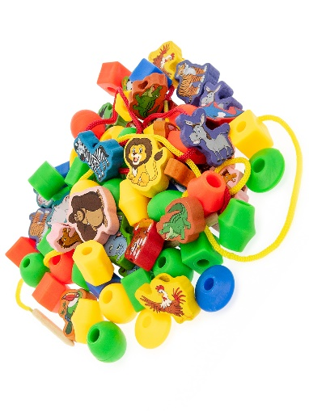
Расширяйте словарный запас ребенка. Читайте как можно больше ребенку коротких стихов и сказок. Перечитывайте их много раз – не бойтесь, что это надоест ребенку, так как. дети гораздо лучше воспринимают тексты, которые они много раз слышали. Отвечайте на вопросы детей. Поощряйте любопытство, стремление задавать вопросы. Если у ребенка что-либо не получается – не фиксируете внимание ребенка на том, что не получается, лучше подбодрите его. Никогда не сравнивайте Вашего ребенка с другими детьми. Помните, что каждый ребенок является индивидуальностью.

Тяжелые нарушения речи у младших школьников являются серьезным препятствием в овладении письмом и чтением на начальных этапах обучения, а в дальнейшем и в усвоении общеобразовательной программы в целом.
Ребёнок должен регулярно посещать занятия со специалистами. При работе над коррекцией звукопроизношения особенно важно планомерно и систематически выполнять домашние задания: если отработанный на логопедическом занятии материал не закреплять, то работа будет неэффективной и значительно удлиниться период коррекции.
Для того чтобы домашние логопедические занятия с младшим школьником проходили как можно эффективнее и не были затруднительны для ребенка, следует придерживаться определенных правил в их проведении.
❖ Все занятия должны строиться по правилам игры, так как в противном случае вы можете натолкнуться на упорное нежелание ребенка заниматься.
❖ Длительность занятия без перерыва должна быть не больше 15-20 минут (начинать надо с 3-5 минут).
❖ Занятия должны проводиться 2-3 раза в день.
❖ Отведите специальное место для проведения занятий, где ребенку ничего не сможет помешать.
❖ Разговаривайте с ребенком четко, повернувшись к нему лицом; пусть он видит и запоминает движения ваших губ.
❖ Не употребляйте слова «плохо», «неправильно», хвалите даже за незначительные успехи.

УЧИМСЯ ЧИТАТЬ
Родители должны понимать, что у детей с ТНР, как правило, с большим трудом формируется навык чтения. Если ребёнок плохо запоминает буквы, существует много разнообразных приёмов, помогающих запомнить зрительный образ букв (печатных, а затем и письменных):
❖ Например, буквы можно вылепить из пластилина или из теста, выкладывать из палочек, спичек, мозаики, красочных верёвок, крупы, фасоли, макарон, вырезать из цветной бумаги. На прогулке их можно написать на земле, песке, выложить из веточек, шишек.
❖ Можно использовать прием «Дермолексия», когда на ладони ребёнка рисуют букву, а ребёнок опознает ее с закрытыми глазами, причём рисовать нужно на «ведущей» руке, для стимуляции ведущего полушария.
❖ Хорошо зарекомендовал себя следующий прием. Возьмите листок из старой детской книги (или детского журнала) и предложите зачеркнуть на нем ту букву, с которой вы его знакомите в данный момент, либо букву, которую он путает, не может запомнить. Например: «Зачеркни (обведи) все буквы Д на этой странице».
❖ Полезны задания, усложняющие узнавания букв: «Перечеркнутые буквы», «Разный шрифт», «Перевернутые буквы», «Сколько одинаковых букв?», «Каких букв больше?», «Наложенные буквы», «Зеркальные буквы», «Найди букву среди рядов букв», «Найди нужную букву среди перечеркнутых букв» и т.п .
❖ Можно предложить «Дописать букву» по пунктирным линиям, «Переделать букву», переставив (переложив) элементы («Что нужно сделать, чтобы из буквы Л получилась И; из Щ - Ц) и т.п.
❖ «Волшебный мешочек» - ребёнок на ощупь определяет пластмассовые (металлические) буквы.
Текст
Работа с текстом сложна для ребёнка с ТНР. Поэтому будет правильнее сначала взрослому прочитать текст, который задан для домашнего чтения, затем вместе с ребёнком объяснить все непонятные слова, задать вопросы на понимание прочитанного. Только после этого ребёнок читает текст самостоятельно. Очень полезно дать ребёнку указку (обычную зубочистку), чтоб он водил ей по тексту. Когда ребёнок теряет при чтении строку, можно использовать линейку (только не яркую, отвлекающую внимание) и сдвигать её по мере прочтения. Если текст большой, лучше разбить его на части и выполнять задание в несколько приемов. Договоритесь с учителем о том, чтобы большое и трудное задание (выучить стихотворение, прочитать и/или пересказать большой текст, подготовить доклад) вашему ребёнку давалось заранее.

УЧИМСЯ ПИСАТЬ
Списывание, как простейший вид письма, наиболее доступен детям с ТНР. Необходимо учить детей при списывании запоминать слог, а не букву. Специфической задачей письма становится правильное послоговое прогова-ривание. Чрезвычайно важный и ничем не заменимый прием: всё, что пишется, проговаривается пишущим вслух в момент написания и так, как оно пишется.
Нельзя заставлять ребёнка с ТНР по нескольку раз переписывать домашнее задание, добиваясь аккуратности и правильности выполнения. Такие дети пишут с большим напряжением, а, следовательно, быстро устают. С каждым переписыванием будет получаться всё хуже, ошибок станет только больше.
Если вы хотите помочь своему ребенку, не забывайте, что:
❖ ничего не делается по мановению волшебной палочки, нужны время, терпение и система;
❖ родители, учителя и специалисты (учитель-логопед, педагог психолог, дефектолог, врачи) должны работать в тесной связке - только тогда можно достигнуть желаемого успеха без психотравмирующих ситуаций как для ребенка, так и для окружающих;
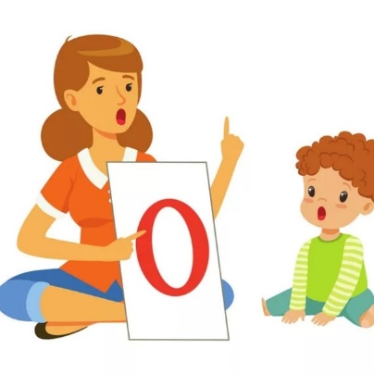
❖ необходимо выполнять все, что назначено специалистом, и не от случая к случаю, а так, как сказано. Иначе, наступившее улучшение быстро сойдет на нет, и проблемы могут только усилиться;
❖ помните, ребенок не виноват в своих проблемах! Он не «лодырь», не «лоботряс», не «тупой» и пр. Он просто ПОКА не может говорит, писать и читать лучше. Но обязательно научится!
Всегда будьте готовы помочь, поддержать, похвалить!
Радуйтесь вместе с ним каждой его маленькой победе!

Материалы подготовлены на основе источников:
Елецкая О.В., Горбачевская Н.Ю. Организация логопедической работы в школе. - М.: ТЦ Сфера, 2005.
Емельянова Е.Н., Соболева А.Е. Пишу без ошибок. Русский язык с нейропсихологом. - СПб.: Питер, 2008.
Ефименкова Л.Н. Коррекция устной и письменной речи учащихся начальных классов: Пособие для логопеда. - М.: «Гуманит. изд. центр ВЛАДОС», 2003.
Корнев А.Н. Нарушение чтения и письма у детей/ А.Н. Корнев. - СПб.: СОЮЗ, 2003. Садовникова И.Н. Нарушение письменной речи и их преодоление у младших школьников: Учебное пособие - М.: «Гуманит. изд. центр ВЛАДОС», 1997.

СПИСОК ЛИТЕРАТУРЫ
- Власенко И. Т. Особенности словесного мышления взрослых и детей с нарушениями речи. — М.: Педагогика, 1990.— 186 с.
- Глухов В. П. Формирование связной речи детей дошкольного возраста с общим недоразвитием речи. — М., 2002.
- Голубева Г. Г. Преодоление нарушений звуко-слоговой структуры слова у дошкольников. — СПб.: ЦДК проф. Л. Б. Баряевой, 2010
- Дети с отклонениями в развитии. Методическое пособие для педагогов, воспитателей массовых и специальных учреждений и родителей. - /Авт. -сост. Н.Д. Шматко. - М.: «АКВАРИУМ - ЛТД», 2001. - 128 с.
- Жукова Н. С., Мастюкова Е. М., Филичева Т. Б. Преодоление общего недоразвития речи у дошкольников. — М.: Просвещение, 1990. — 239 с.
- Жукова Н. С., Мастюкова Е. М., Филичева Т. Б. Преодоление общего недоразвития речи у дошкольников, второе издание, М.: Просвещение, 1990
- Интеграция специалистов при коррекции речевых нарушений у детей/Под общ. ред. М.А. Поваляевой. - Ростов н/Дону: РГПУ, 2001. - 138 с.
- Кольцова М. М., Рузина М. С. Ребенок учится говорить. Пальчиковый игротренинг. — Екатеринбург: У-Фактория, 2004. — 224 с.
- Лалаева Р. И. Методика психолингвистического исследования нарушений речи. — СПб., 2006.
- Лалаева Р. И., Серебрякова Н. В. Формирование лексики и грамматического строя у дошкольников с общим недоразвитием речи. — СПб., 2001.
- Лебедева И. Н. Развитие связной речи дошкольников. Обучение рассказыванию по картине. — СПб.: ЦДК проф. Л. Б. Баряевой, 2009.
- Левина Р. Е. Нарушения речи и письма у детей. Избранные труды. — М.: АРКТИ, 2005.
- Левина Р. Е. Основы теории и практики логопедии. — М.: Просвещение, 2010.
- Мастюкова Е. М. Ребенок с отклонениями в развитии: Ранняя диагностика и коррекция. — М.: Просвещение, 1992. — 95 с.
- Овчинникова Т. С. Подвижные игры, физминутки и общеразвивающие упражнения с речью и музыкой в логопедическом детском саду. — СПб.: КАРО, 2006.
- Преодоление общего недоразвития речи у дошкольников / Под ред. Т. В. Волосовец. — М.: В. Секачев, 2007.
- Пережогин Л. О. Специфические расстройства речи и школьных навыков диагностика и коррекция / Л. О. Пережогин. - М.: Сфера, 2005. - 112 с.
- Петрова В. Г., Белякова И. В. Кто они, дети с отклонениями в развитии? – М.: Поиск, 2000. - 96 с.
- Савина Л. П. Пальчиковая гимнастика. — М.: Астрель-АСТ, 2001.
- Светлова И. Е. Развиваем мелкую моторику. — М.: Эксто-Пресс, 2001.
- Селиверстов В. И. Речевые игры с детьми. — М.: Педагогика, 2000.
- Филичева Т. Б., Туманова Т.В., Чиркина Г.В. Воспитание и обучение детей дошкольного возраста с общим недоразвитием речи. — М.: ДРОФА, 2009. Филичева Т.Б., Чиркина Г.В. Устранение общего недоразвития речи у детей дошкольного возраста. — М., 2005.
- Цейтлин С. Н. Язык и ребенок: Лингвистика детской речи. —М.: ВЛАДОС, 2000.
- Шуленко Е. Е. Понимание грамотности. Обучение дошкольников чтению, письму, счету. — М.: Мозаика-Синтез, 2001.

